**Н.А. Пахомова**

**информационные технологии в производстве**

Лабораторный практикум

СОДЕРЖАНИЕ

|  |  |
| --- | --- |
| Введение | 5 |
| Лабораторная работа № 1 | 13 |
| Лабораторная работа № 2 | 21 |
| Лабораторная работа № 3 | 25 |
| Лабораторная работа № 4 | 29 |
| Лабораторная работа № 5 | 32 |
| Самостоятельная работа № 1 | 33 |
| Лабораторная работа № 6 | 37 |
| Лабораторная работа № 7 | 43 |
| Лабораторная работа № 8 | 47 |
| Лабораторная работа № 9 | 48 |
| Самостоятельная работа № 2 | 49 |
| Лабораторная работа № 10 | 54 |
| Лабораторная работа № 11 | 59 |
| Лабораторная работа № 12 | 60 |
| Лабораторная работа № 13 | 61 |
| Лабораторная работа № 14 | 62 |
| Самостоятельная работа № 3 | 62 |
| Лабораторная работа № 15 | 74 |
| Лабораторная работа № 16 | 79 |
| Лабораторная работа № 17 | 80 |
| Самостоятельная работа № 4 | 84 |
| Лабораторная работа № 18 | 89 |
| Лабораторная работа № 19 | 93 |
| Лабораторная работа № 20 | 98 |
| Лабораторная работа № 21 | 98 |
| Самостоятельная работа № 5 | 99 |
| Задачи повышенной трудности | 100 |

**ВВЕДЕНИЕ**

Практикум нацелен на оказание помощи студентам в формировании их общекультурных и профессиональных компетенций в соответствии с федеральным государственным образовательным стандартом высшего профессионального образования по следующим направлениям подготовки:

1. 080100.62 профиль Экономика (квалификация (степень) «бакалавр»);
2. 080100.68 профиль Экономика» (квалификация (степень) «бакалавр»);
3. 080100.65 профиль Экономическая безопасность (квалификация (степень) «бакалавр»);
4. 080200.68 профиль Менеджеры (квалификация (степень) «бакалавр»):
5. 081100.62 профиль Государственное и муниципальное управление (квалификация (степень) «бакалавр»);

Современный инженер выполняет функции управленца, а потому должен владеть информационными технологиями для оптимизации процесса управления. В начале каждой темы предлагаются практические занятия с подробными алгоритмами решения, а в конце - даны задания для самостоятельной работы.

Тематика лабораторного практикума опирается на планирование, представленное в рабочих программах.

Лабораторная работа № 1

**ЧИСЛЕННОЕ ДИФФЕРЕНЦИРОВАНИЕ**

**Задание 1.** Численно дифференцировать табличную зависимость.

|  |  |  |  |  |  |  |  |  |
| --- | --- | --- | --- | --- | --- | --- | --- | --- |
| **x** | 0.5 | 1 | 1.5 | 2 | 2.5 | 3 | 3.5 | 4 |
| **y** | 0.583 | 1.333 | 2.250 | 3.333 | 4.583 | 6.000 | 7.583 | 9.333 |

Построить графики производных и сравнить их. Сделать вывод.

**Решение.**

Введем исходные данные, для этого сначала зададим количество точек, как дискретную переменную. Для набора знака интервала можно использовать панель инструментов *Матрица.* Переменную ***х*** зададим как векторную величину по закону образования. Переменную ***у*** зададим перечислением, для этого воспользуемся запятой (рис. 1.1)

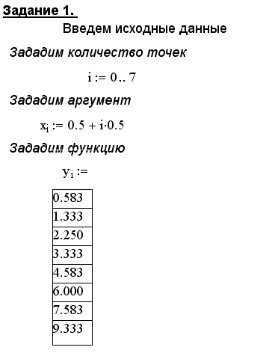

Рисунок 1.1 – Ввод исходных данных

Для нахождения производных по формулам левых, правых и центральных разностей необходимо описать допустимые точки (рис.1.2)

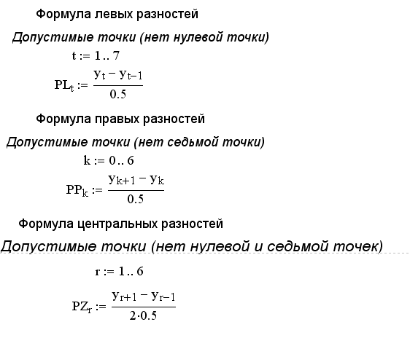

Рисунок 1.2 – Нахождение производных численными методами

Для построения графиков воспользуемся соответствующей панелью инструментов. Под осью абсцисс подпишем имя аргумента х, по оси ординат подпишем имена производных через запятую (рис. 1.3).

После построения графиков воспользуемся панелью Ф*орматирование графиков* и установим:

* оси по центру;
* в закладке Трассировка установим тип кривой 1, кривой 2 и кривой 3 – точки;
* выберем тип и размер символа.

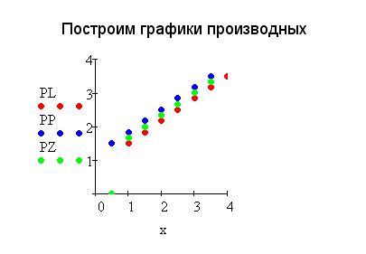

Рисунок 1.3 – Графики производных

По графикам видно, что по формулам левых разностей и правых разностей количество ответов на один больше, чем по формулам центральных разностей. Значения производных, найденных разными способами, практически совпадают.

**Задание 2.** Численно дифференцировать табличную зависимость.

|  |  |  |  |  |  |  |  |  |  |  |  |
| --- | --- | --- | --- | --- | --- | --- | --- | --- | --- | --- | --- |
| **t** | 7 | 6.4 | 5.8 | 5.2 | 4.6 | 4 | 3.4 | 2.8 | 2.2 | 1.6 | 1 |
| **p** | 9.6458 | 8.9298 | 8.2083 | 7.4804 | 6.7448 | 6.0000 | 5.2439 | 4.4733 | 3.6832 | 2.8649 | 2.0000 |

Построить графики производных и сравнить их. Сделать вывод.

**Решение.**

Введем исходные данные, для этого сначала зададим количество точек, как дискретную переменную. Для набора знака интервала можно использовать панель инструментов *Матрица.* Переменную ***t*** зададим как векторную величину по закону образования (обратите внимание на интервал изменения аргумента). Переменную ***p*** зададим перечислением, для этого воспользуемся запятой (рис. 1.4).

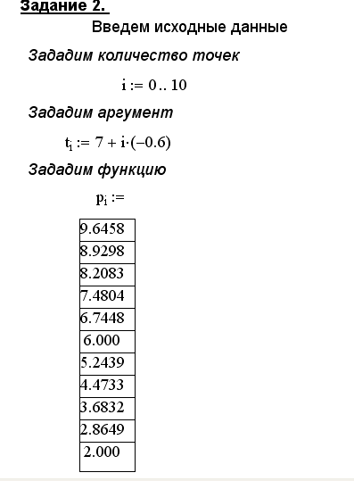

Рисунок 1.4 – Ввод исходных данных

Для нахождения производных по формулам левых, правых и центральных разностей опишем допустимые точки (рис.1.5)

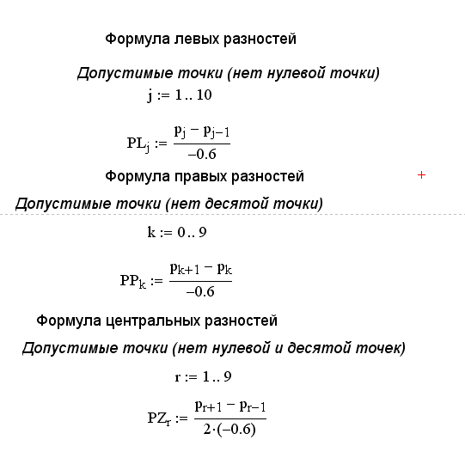

Рисунок 1.5 – Нахождение производных

Для построения графиков воспользуемся соответствующей панелью инструментов. Под осью абсцисс подпишем имя аргумента ***t***, по оси ординат подпишем имена производных через запятую. После построения графиков воспользуемся панелью Ф*орматирование графиков (*рис. 1.6).

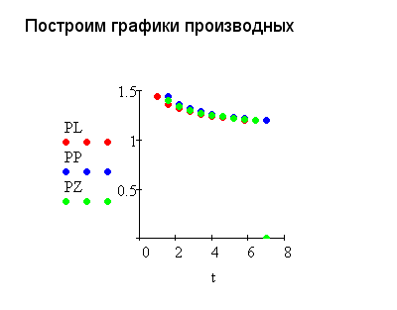

Рисунок 1.6 – График производных в одной системе координат

**Задание 3.** Численно дифференцировать табличную зависимость, а∊[5;7]

|  |
| --- |
| **F(a)** |
| 1 |
| 0.95 |
| 0.809 |
| 0.588 |
| 0.31 |
| 0.001 |
| -0.308 |
| -0.587 |
| -0.808 |
| -0.951 |
| -1 |
| -0.952 |
| -0.810 |
| -0.589 |
| -0.311 |
| -0.002 |

Построить графики производных и сравнить их. Сделать вывод.

**Решение.**

Введем исходные данные, для этого сначала зададим количество точек, как дискретную переменную. Переменную ***а*** зададим как векторную величину по закону образования (обратите внимание на интервал изменения аргумента). Переменную F зададим перечислением, для этого воспользуемся запятой (рис. 1.7).

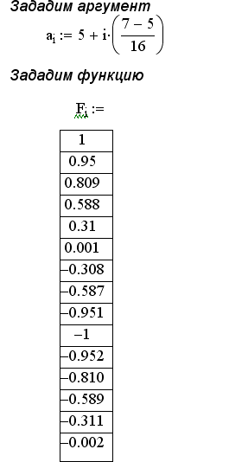

Рисунок 1.7 – Исходные данные

Для нахождения производных по формулам левых, правых и центральных разностей опишем допустимые точки. Для построения графиков воспользуемся соответствующей панелью инструментов. Под осью абсцисс подпишем имя аргумента ***а***, по оси ординат подпишем имена производных через запятую. После построения графиков воспользуемся панелью Ф*орматирование графиков (*рис. 1.8).

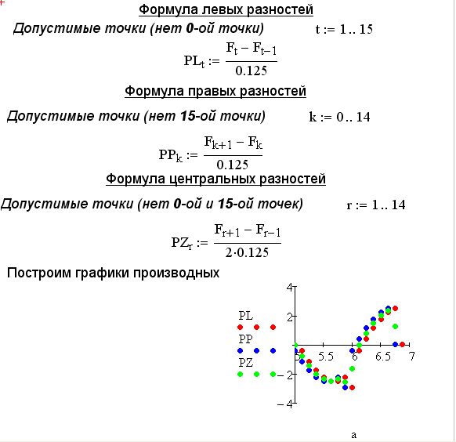

Рисунок 1.8 – Нахождение производных и построение их графиков

Лабораторная работа № 2

**ЧИСЛЕННОЕ ДИФФЕРЕНЦИРОВАНИЕ**

**Задание 1.** Найти производную функции у=cos (x) в 11 точках на отрезке от 0 до 2π аналитически и численно. Сравнить графики, сделать вывод.

**Решение.** Введем исходные данные (см. рис.1.9)

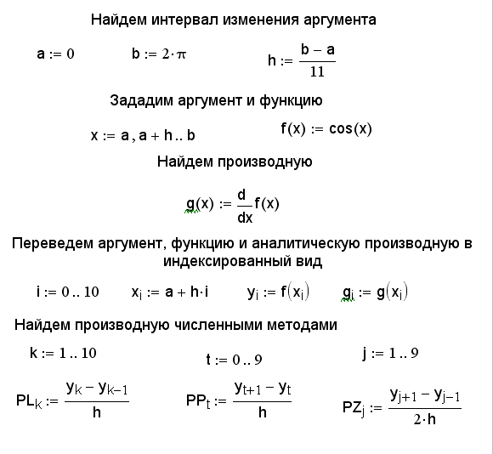

Рисунок 1.9 – Ввод исходных данных и нахождение производных по формулам разностей

Построим графики этих производных в одной системе координат. Сравним полученные графики с графиком аналитической производной (рис. 1.10).

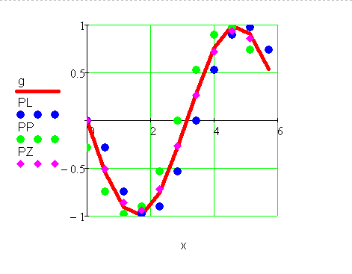

Рисунок 1.10 – Сравнение графиков

**Задание 2.** Найти производную функции у=х3 в 11 точках [3;5]аналитически и численно. Сравнить графики, сделать вывод

**Решение.**

Введем исходные данные (обратить внимание на шаг изменения аргумента). Переведем аргумент и функцию в индексированный вид. Для этого сначала зададим количество точек, как дискретную переменную. Для нахождения аналитической производной воспользуемся панелью *Математический анализ* (рис. 1.11).

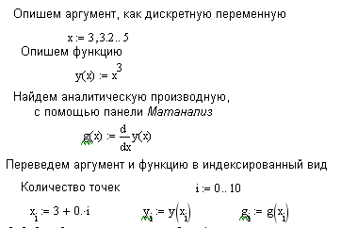

Рисунок 1.11 – Исходные данные

Для нахождения производных по формулам левых, правых и центральных разностей опишем допустимые точки *(*рис. 1.12).

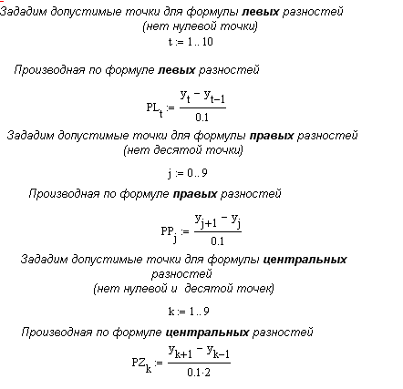

Рисунок 1.12 – Нахождение производных

Теперь необходимо сравнить полученные значения и сделать вывод:

* какая из формул численного дифференцирования дает наиболее точный ответ;
* в каких точках не удалось найти значения производных, почему.

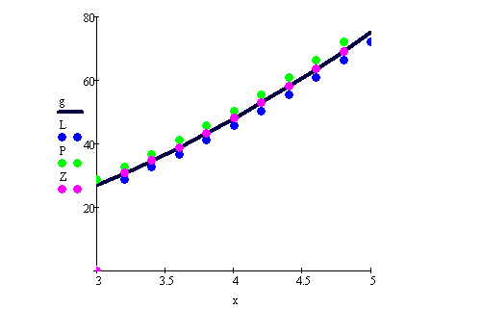

Рисунок 1.13 – Сравнение аналитической производной с численными значениями

Лабораторная работа № 3

**ЧИСЛЕННОЕ ДИФФЕРЕНЦИРОВАНИЕ**

**Задание 1.** Найти значения производной зависимости   
у= x2 во всех доступных точках отрезка [4;5] по формулам левых, правых и центральных разностей. Сравнить полученные значения с аналитическим, сделать вывод.

**Решение.**

Введем исходные данные. Переведем аргумент и функцию в индексированный вид. Для этого сначала зададим количество точек, как дискретную переменную (рис. 1.14).

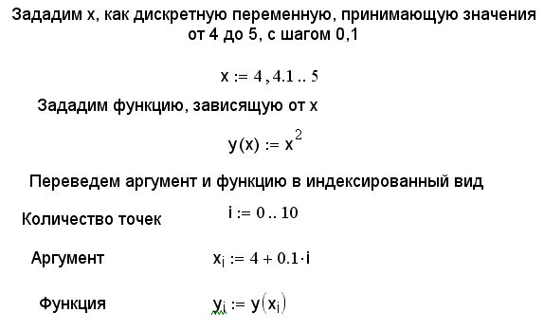

Рисунок 1.14 – исходные данные

Для нахождения производных по формулам левых, правых и центральных разностей опишем допустимые точки *(*рис. 1.15).

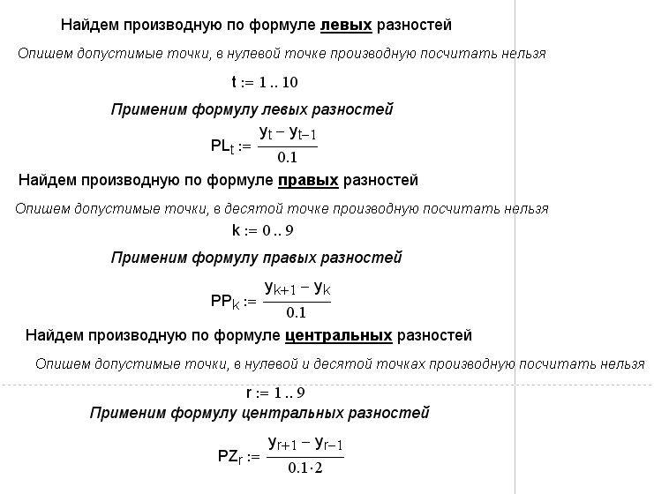

Рисунок 1.15 – Нахождение производных

Для нахождения аналитической производной воспользуемся панелью *Математический анализ*. После нахождения производной переведем ее в индексированный вид и выведем полученные значения на экран (рис. 1.16).

Теперь необходимо сравнить полученные значения и сделать вывод:

* какая из формул численного дифференцирования дает наиболее точный ответ;
* в каких точках не удалось найти значения производных, почему.

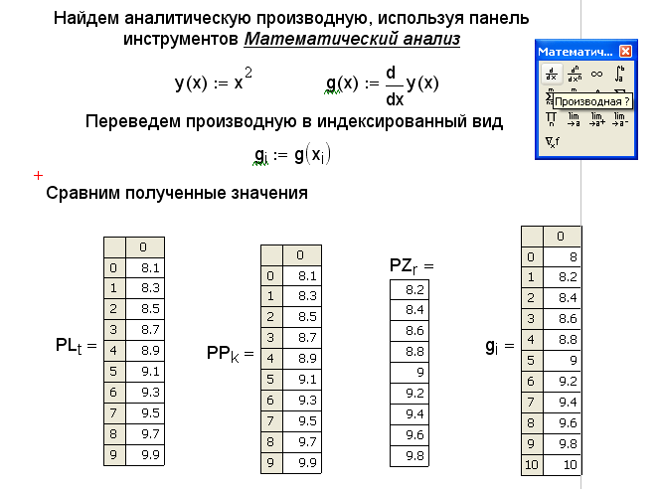

Рисунок 1.16 – Сравнение аналитической производной с численными значениями

**Задание 2.**

Найти значения производной зависимости   
f(x)=3ln(x)-2x-5 во всех доступных точках отрезка [2;3]   
по формулам разностей. Работу оформить по образцу (рис. 1.17).

Найти ошибку в вычислениях производной по формулам разностей, исправить ее. Вывести на экран значения всех производных. Объяснить разное количество ответов.

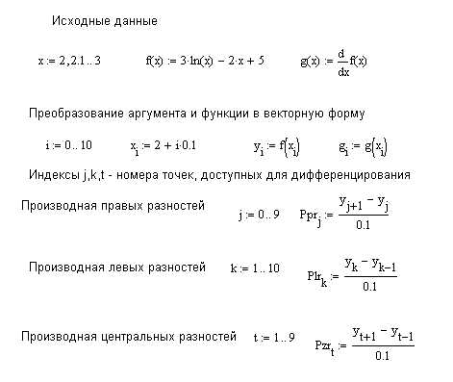

Рис.1.17 – Численное дифференцирование

**Задание 3.**

Найти производную функции у=ln(х) в 11 точках на отрезке от 3 до 5 аналитически и численно. Сравнить графики, сделать вывод.

Лабораторная работа № 4

**ЧИСЛЕННОЕ ДИФФЕРЕНЦИРОВАНИЕ**

**Задание 1.** Найти значения производной зависимости   
f(x)=2х3+4х во всех доступных точках отрезка [2;3]   
по формулам разностей. Работу оформить по образцу (рис. 1.18).

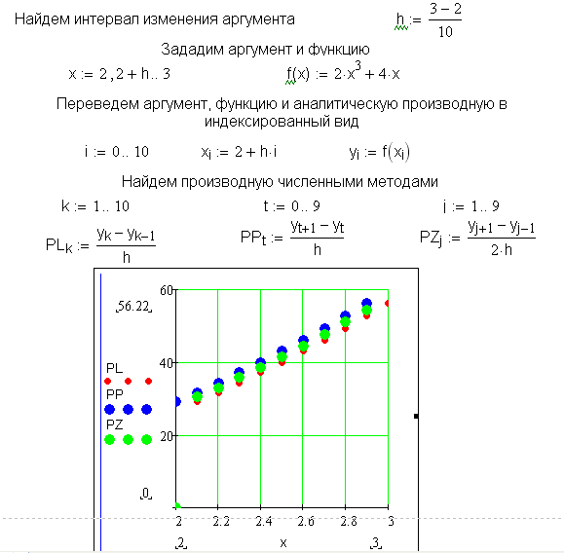

Рисунок 1.18 – Образец решения задания 1

**Задание 2.** Найти производную функции у=sin(x) в 11 точках на отрезке от 0 до 2π аналитически и численно. Сравнить графики, сделать вывод.

**Решение.** Введем исходные данные (см. рис.1.19)

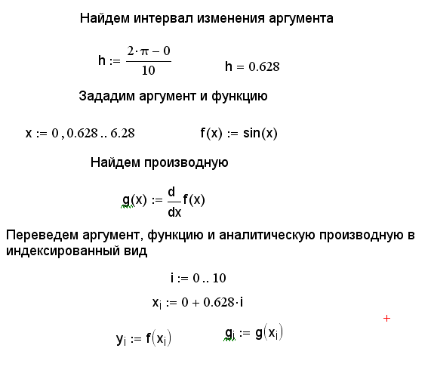

Рисунок 1.19 – Ввод исходных данных

Найдем производную по формулам левых, правых, центральных разностей и построим графики этих производных в одной системе координат. Сравним полученные графики с графиком аналитической производной (рис. 1.20).

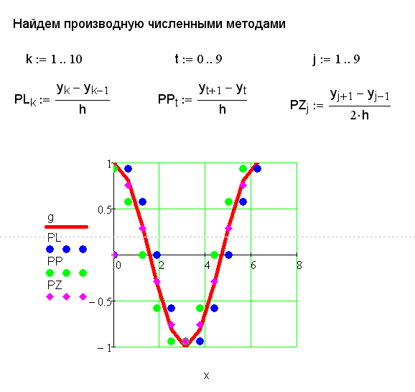

Рисунок 1.20 – Сравнение графиков

Лабораторная работа № 5

**ПОДГОТОВКА К САМОСТОЯТЕЛЬНОЙ РАБОТЕ**

**ПО ТЕМЕ «ЧИСЛЕННОЕ ДИФФЕРЕНЦИРОВАНИЕ»**

**Задание 1.** Табулировать функцию  на интервале от 2 до 3 с шагом 0,1 и округлить ответы до одной значащей цифры в дробной части числа. Вычислить значения производной функции в каждой точке заданного интервала операцией . Таблицу полученных результатов считать экспериментальной таблицей. Определить допустимые точки для дифференцирования по формулам «разностей» и найти значения производной по формулам «левых, центральных и правых» разностей. Сравнить результаты аналитического и численного дифференцирования по формулам оценки погрешностей.

**Задание 2**. Табулировать функцию f(x)=х3 на интервале [5;7] с шагом 0.1. Считать полученную табличную зависимость экспериментальной и найти значения f′(x) во всех доступных точках интервала по формулам левых, центральных или правых разностей. Сравнить полученные значения производной с ее истинными значениями в соответствующих точках, используя формулу средней абсолютной погрешности.

Самостоятельная работа № 1

**ЧИСЛЕННОЕ ДИФФЕРЕНЦИРОВАНИЕ**

**Задание 1.** Найти значения производной зависимости во всех доступных точках отрезка [2;3] по формулам «левых, центральных и правых» разностей. Построить графики производных. Сравнить результаты аналитического и численного дифференцирования по формулам оценки погрешностей.

*Варианты функциональных зависимостей, согласно номеру рабочего места.*

1.  9. 

2.  10. 

3.  11. 

4.  12. 

5.  13. 

6.  14. 

7.  15. 

Лабораторная работа № 6

**ЧИСЛЕННОЕ ИНТЕГРИРОВАНИЕ**

**Задание 1.** Численно интегрировать табличную зависимость.

|  |  |  |  |  |  |  |  |  |
| --- | --- | --- | --- | --- | --- | --- | --- | --- |
| **x** | 0.5 | 1 | 1.5 | 2 | 2.5 | 3 | 3.5 | 4 |
| **y** | 0.583 | 1.333 | 2.250 | 3.333 | 4.583 | 6.000 | 7.583 | 9.333 |

По формулам левых, правых прямоугольников и формуле трапеций. Сравнить ответы. Сделать вывод.

**Решение.**

Введем исходные данные, для этого сначала зададим количество точек, как дискретную переменную. Для набора знака интервала можно использовать панель инструментов *Матрица.* Переменную ***х*** зададим как векторную величину по закону образования. Переменную ***у*** зададим перечислением, для этого воспользуемся запятой (рис. 2.1)



Рисунок 2.1 – Ввод исходных данных

Для нахождения интеграла по формулам левых, правых прямоугольников и формуле трапеций воспользуемся панелью инструментов *Математический анализ* (рис.2.2)

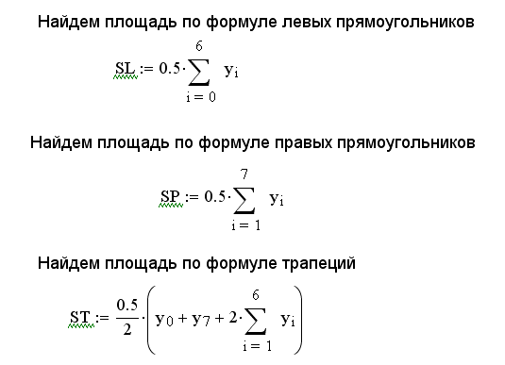

Рисунок 1.2 – Нахождение интеграла численными методами

**Задание 2.** Численно интегрировать табличную зависимость.

|  |  |  |  |  |  |  |  |  |  |  |
| --- | --- | --- | --- | --- | --- | --- | --- | --- | --- | --- |
| х | 1,4 | 1,7 | 2,0 | 2,3 | 2,6 | 2,9 | 3,2 | 3,5 | 3,8 | 4,1 |
| у | 1,183 | 1,304 | 1,414 | 1,571 | 1,612 | 1,703 | 1,789 | 1,871 | 1,949 | 2,025 |

По формулам левых, правых прямоугольников и формуле трапеций. Сравнить ответы. Сделать вывод.

**Решение.**

Введем исходные данные, для этого сначала зададим количество точек, как дискретную переменную. Для набора знака интервала можно использовать панель инструментов *Матрица.* Переменную ***х*** зададим как векторную величину по закону образования. Переменную ***у*** зададим перечислением, для этого воспользуемся запятой (рис. 2.3)

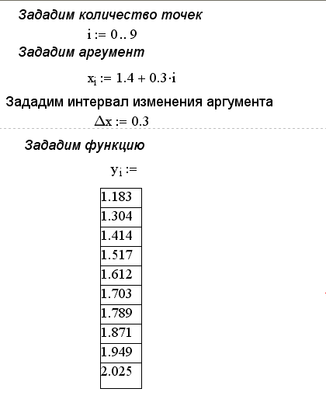

Рисунок 2.3 – Исходные данные

Найдем интеграл по формулам левых, правых прямоугольников и по формуле трапеций (рис. 2.4). Под знаком суммы значение yi будем считать по модулю. Знак абсолютной величины находится на панели *Калькулятор*.

**Внимание**! Не путать со знаком определителя, который находится на панели *Матрица*!

Знак абсолютной величины необходимо использовать для того, чтобы избежать возможного взаимного уничтожения значений функции.

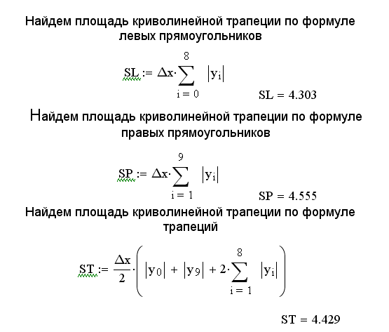

Рисунок 2.4 – Вычисление интеграла численными методами

**Задание.** Численно интегрировать табличную зависимость.

|  |  |  |  |  |  |  |  |  |  |  |  |
| --- | --- | --- | --- | --- | --- | --- | --- | --- | --- | --- | --- |
| **t** | 7 | 6.4 | 5.8 | 5.2 | 4.6 | 4 | 3.4 | 2.8 | 2.2 | 1.6 | 1 |
| **p** | 9.6458 | 8.9298 | 8.2083 | 7.4804 | 6.7448 | 6.0 | 5.2439 | 4.4733 | 3.6832 | 2.8649 | 2.0 |

Сделать вывод по полученным результатам.

**Решение.**

Введем исходные данные, для этого сначала зададим количество точек, как дискретную переменную. Для набора знака интервала можно использовать панель инструментов *Матрица.* Переменную ***t*** зададим как векторную величину по закону образования (обратите внимание на интервал изменения аргумента). Переменную ***p*** зададим перечислением, для этого воспользуемся запятой (рис. 2.5).

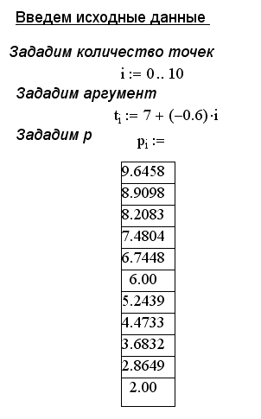

Рисунок 2.5 – Ввод исходных данных

Найдем интеграл по формулам левых, правых прямоугольников и по формуле трапеций (рис.2.6).

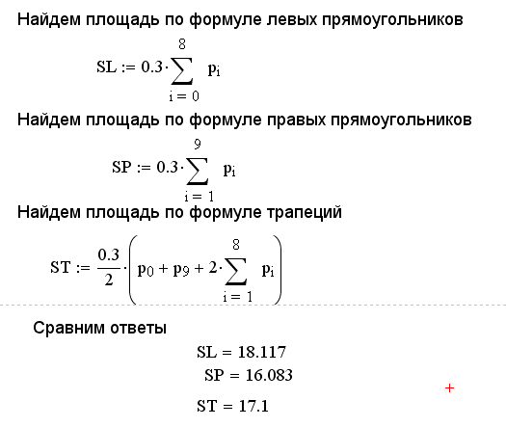

Рисунок 2.6 – Вычисление интеграла численными методами

Найдите ошибку в вычислениях площади криволинейной трапеции (рис. 2.6) и исправьте ее (должны получиться следующие значения SL=37,965, SP=33,377, ST=35,671). Обратите внимание, что значение площади должно быть неотрицательным.

Лабораторная работа № 7

**ЧИСЛЕННОЕ ИНТЕГРИРОВАНИЕ**

**Задание 1.** Определить площадь криволинейной трапеции методом левых и правых прямоугольников для f(x)=3lnx-2x-5 на отрезке [2;3]. Работу оформить по образцу

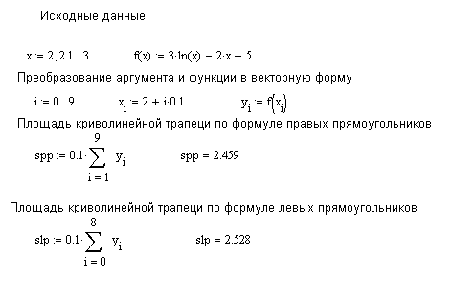

Рисунок 2.7 – Численное интегрирование

Найти площадь этой же криволинейной трапеции по формуле трапеций и формуле Симпсона. Объяснить полученные ответы.

**Задание 2.** Табулировать функцию у=sinx на отрезке от –π до π, найти площадь криволинейной трапеции аналитически и по формулам левых, правых прямоугольников и трапеций. Сравнить результаты и сделать вывод.

**Решение.** Введем исходные данные, построим график интегрируемой функции. Для вычисления интеграла численными методами переведем функцию и аргумент в индексированный вид.

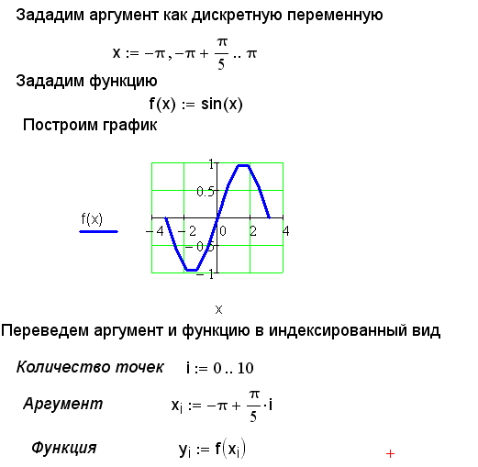

Рисунок 2.8 - Исходные данные

Найдем интеграл по формулам левых, правых прямоугольников и по формуле трапеций (рис. 2.8). Под знаком суммы значение yi будем считать по модулю. Знак абсолютной величины находится на панели *Калькулятор*.

**Внимание**! Не путать со знаком определителя, который находится на панели *Матрица*!

Знак абсолютной величины необходимо использовать для того, чтобы избежать возможного взаимного уничтожения значений функции.

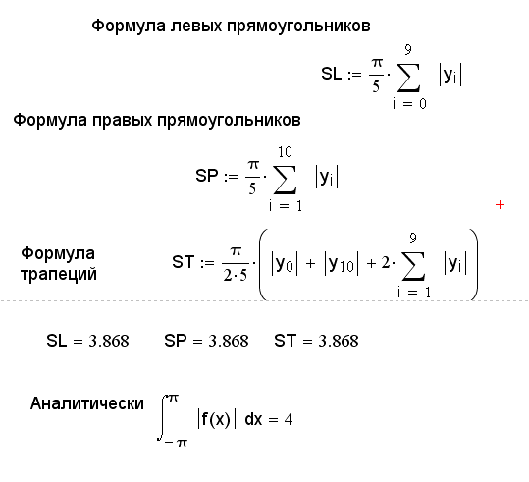

Рисунок 2.9 – Результат вычислений

**Задание 3.** Построить фигуру, ограниченную линиями $y=\sqrt{x}$, х=1, х=4, у=0. Найти площадь полученной фигуры аналитически и численно. Сравнить полученные значения интеграла с его аналитическим значением.

**Решение.**

Построим фигуру, ограниченную линиями $y=\sqrt{x}$, х=1, х=4, у=0. Для построения первой функции зададим аргумент, как дискретную переменную с шагом 0,01. Для построения вертикалей воспользуемся дополнительные функциями: зададим их как структурную переменную, зависящую от вспомогательной переменной (рис. 2.10).

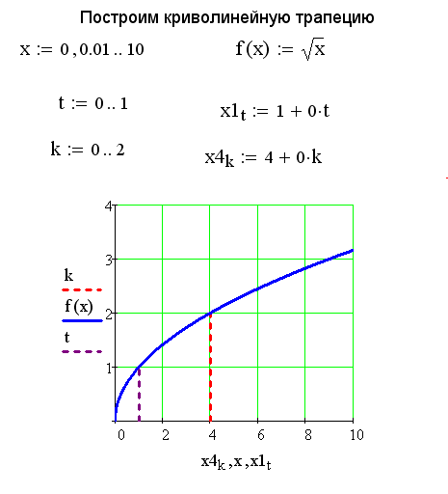

Рисунок 2.10 – Криволинейная трапеция

Для вычисления интеграла по формулам численного интегрирования переведем аргумент и функцию в структурированный вид. Сначала опишем количество точек интегрирования (индекс). Интервал изменения аргумента найдем по формуле (в-а)/10. Подставив вместо буквенных значений числовые, получим интервал 0,3.

Для нахождения аналитического значения площади криволинейной трапеции воспользуемся панелью *Математический анализ*, выбрав пиктограмму *определенный интеграл*.

Результата вычислений представлен на рисунке 2.11.

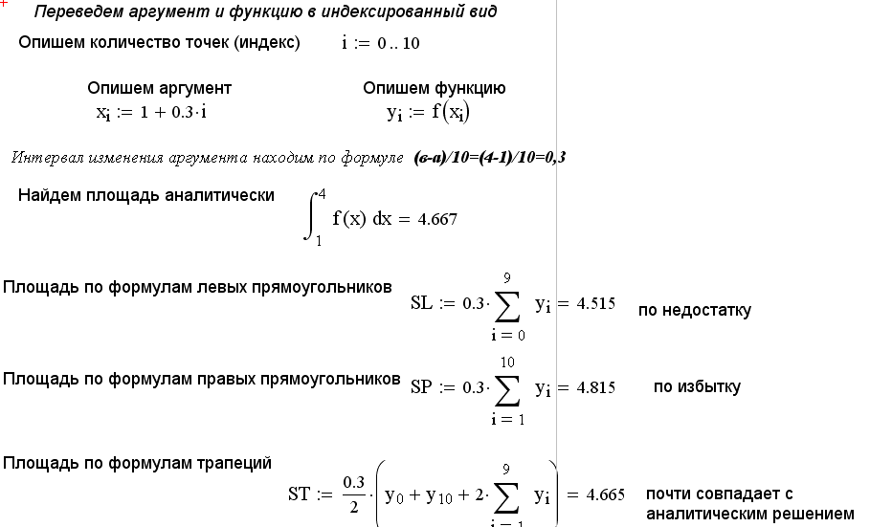

Рисунок 2.11 – Результат вычислений

Лабораторная работа № 8

**ЧИСЛЕННОЕ ИНТЕГРИРОВАНИЕ**

**Задание 1.** Табулировать функцию у=*cos*x на отрезке от 0 до 2π. найти площадь криволинейной трапеции аналитически и по формулам левых, правых прямоугольников и трапеций. Сравнить результаты по формуле абсолютной погрешности и сделать вывод.

**Задание 2.** Построить фигуру, ограниченную линиями у=х3, х=5, х=8, у=0. Найти площадь полученной фигуры аналитически и численно.

Лабораторная работа № 9

**Подготовка к самостоятельной работе**

**ПО ТЕМЕ «ЧИСЛЕННОЕ ИНТЕГРИРОВАНИЕ»**

**Задание 1.** По таблице результатов задания 2 найти площадь соответствующей криволинейной трапеции, используя формулы численного интегрирования и аналитически. Сравнить результаты численного интегрирования с аналитическим результатом.

**Задание 2.** Определить площадь криволинейной трапеции методом левых и правых прямоугольников для f(x)=3lnx-2x-5 на отрезке [2;3]. Найти площадь этой же криволинейной трапеции по формуле трапеций и формуле Симпсона. Объяснить полученные ответы.

***Примечание:***

*Абсолютная погрешность*  определяется разностью между вычисленным показанием и истинным значением

*Относительная погрешность* определяется отношением абсолютной погрешности  к истинному значению и выражается в процентах

**Самостоятельная работа № 2**

**ЧИСЛЕННОЕ ИНТЕГРИРОВАНИЕ**

**Задание 1.** Найти значения производной зависимости во всех доступных точках отрезка [2;3] по формулам «левых, центральных и правых» разностей. Построить графики производных. Сравнить результаты аналитического и численного дифференцирования по формулам оценки погрешностей.

**Задание 2.** Табулировать функцию на интервале от 3 до 4 с шагом 0,1 и округлить ответы до одной значащей цифры в дробной части числа. Найти площадь соответствующей криволинейной трапеции, используя формулы численного интегрирования (левых, правых прямоугольников, трапеций и Симпсона) и аналитически. Сравнить результаты численного интегрирования с аналитическим результатом.

*Варианты функциональных зависимостей, согласно номеру рабочего места.*

1.  9. 

2.  10. 

3.  11. 

4.  12. 

5.  13. 

6.  14. 

7.  15. 

Лабораторная работа № 10

**ЛИНЕЙНАЯ ИНТЕРПОЛЯЦИЯ**

**Задание 1**. Табличную зависимость

|  |  |  |  |  |  |  |
| --- | --- | --- | --- | --- | --- | --- |
| x | 2.3 | 2.48 | 2.66 | 2.84 | 3.02 | 3.2 |
| y | 6.204 | 8.635 | 11.27 | 14.109 | 17.151 | 20.394 |

пополнить в промежуточных точках методом линейной интерполяции. Найти пять промежуточных значений.

**Решение**

Введем исходные значения как структурные переменные.

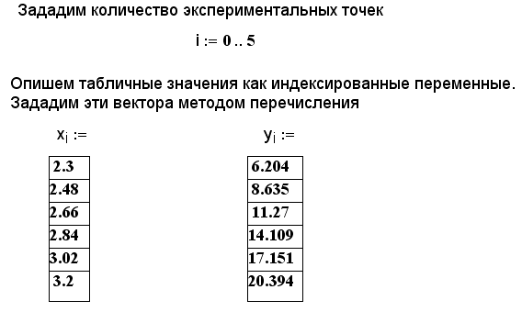

Рисунок 3.1 – Исходные данные

Зададим точки интерполирования, для этого сначала опишем количество этих точек, используя новую переменную. Количество интерполяционных точек должно быть на единицу меньше, чем экспериментальных. Точки интерполирования зададим как структурную величину способом перечисления.

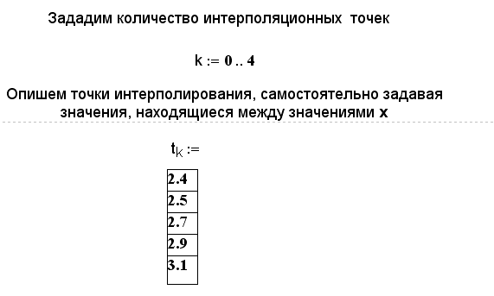

Рисунок 3.2 – точки Интерполирования

Для интерполяции используем встроенную функцию, данную функцию можно выбрать в мастере функций, а можно набрать с клавиатуры.

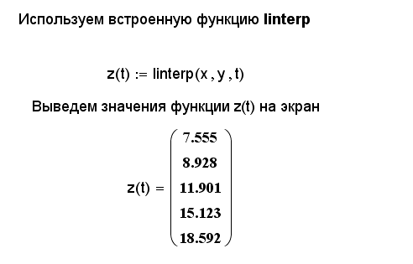

Рисунок 3.3 – Интерполяция

**Задание 2.**

Табличную зависимость

|  |  |  |  |  |  |  |
| --- | --- | --- | --- | --- | --- | --- |
| t | 2.1 | 2.2 | 2.3 | 2.4 | 2.5 | 2.6 |
| y | 4.4 | 4.47 | 4.5 | 4.67 | 4.8 | 4.9 |

пополнить в промежуточных точках методом линейной интерполяции. Найти пять промежуточных значений. Отобразить на графики табличные значения и вычисленные, сделать вывод.

**Решение**

Зададим точки интерполирования, для этого сначала опишем количество этих точек, используя новую переменную. Количество интерполяционных точек должно быть на единицу меньше, чем экспериментальных. Точки интерполирования зададим как структурную величину по закону образования. Формулу задаем таким образом, чтобы вычисляемые значения попали между данными точками.

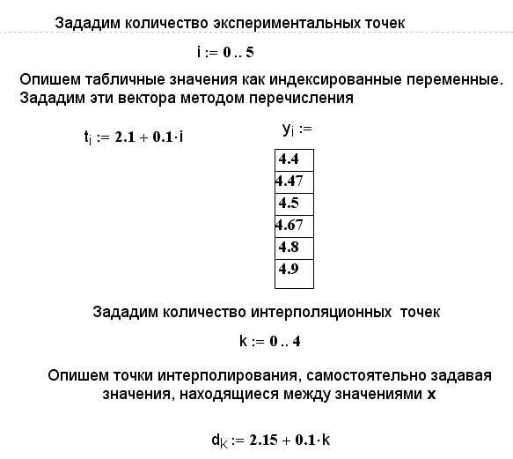

Рисунок 3.4 – Условие задачи

Для интерполяции используем встроенную функцию, данную функцию можно выбрать в мастере функций, а можно набрать с клавиатуры.

Для построения графиков исходных данных и интерполированных в одной системе координат воспользуемся панелью *Графики,* по оси ординат названия функций перечислим через запятую (см. рис. 3.5).

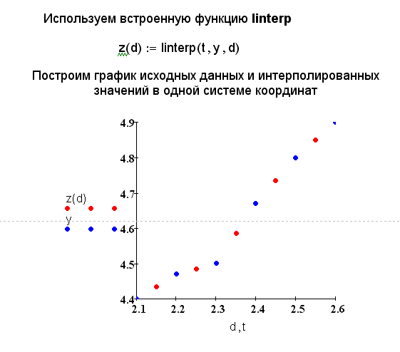

Рисунок 3.5 – Использование функции linterp

**Задание 3.**

Табулировать функцию  на интервале от 10 до 12 с шагом 0,1. Таблицу полученных результатов считать экспериментальной таблицей. Пополнить в 10 промежуточных точках методом линейной и сплайновой интерполяции. Сравнить полученные результаты графически.

**Решение**

Опишем аргумент как дискретную величину, принимающую значения от 10 до 12, с шагом 0,1. После задания f(x) выведем на экран значения аргумента и функции (другими словами табулируем функцию на [10;12]).

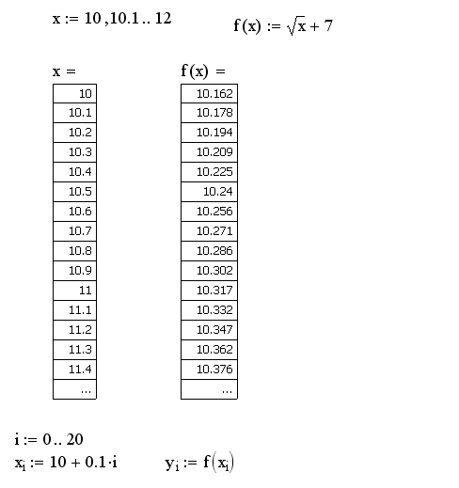

Рисунок 3.6 – Исходные данные

Зададим точки интерполирования, для этого сначала опишем количество этих точек, используя новую переменную. Количество интерполяционных точек должно быть на единицу меньше, чем экспериментальных. Точки интерполирования зададим как структурную величину по закону перечисления. Для сплайновой интерполяции получим вектор интерполирования с помощью встроенной функции cspline.

Результаты интерполирования отобразим на координатной плоскости (см. рис. 3.7).

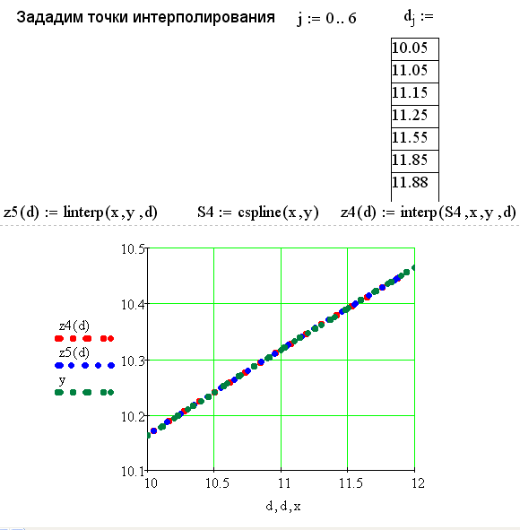

Рисунок 3.7 – Сплайновая интерполяция

Лабораторная работа № 11

**ЛИНЕЙНАЯ ИНТЕРПОЛЯЦИЯ**

**Задание 1**. Табличную зависимость

|  |  |  |  |  |  |  |  |  |
| --- | --- | --- | --- | --- | --- | --- | --- | --- |
| x | 2.3 | 2.5 | 2.7 | 2.9 | 3.1 | 3.3 | 3.5 | 3.7 |
| y | 3.201 | 5.637 | 8.29 | 11.108 | 14.150 | 17.391 | 20.142 | 23.897 |

пополнить в шести промежуточных точках методом линейной интерполяции.

**Задание 2.**

Табличную зависимость

|  |  |  |  |  |  |  |  |  |  |  |
| --- | --- | --- | --- | --- | --- | --- | --- | --- | --- | --- |
| t | 2.1 | 2.2 | 2.3 | 2.4 | 2.5 | 2.6 | 2.7 | 2.8 | 2.9 | 3.0 |
| y | 5.39 | 5.48 | 5.54 | 5.68 | 5.80 | 5.91 | 6.02 | 6.18 | 6.33 | 6.41 |

пополнить в девяти промежуточных точках методом линейной интерполяции.

**Решение**

Количество интерполяционных точек должно быть на единицу меньше, чем экспериментальных. Точки интерполирования можно задать как структурную величину по закону перечисления или по закону образования. Для сплайновой интерполяции использовать вектор интерполирования с помощью встроенной функции cspline.

**Задание 3.**

Табулировать функцию  на интервале от 10 до 12 с шагом 0,1. Таблицу полученных результатов считать экспериментальной таблицей.. Пополнить в 18 промежуточных точках методом линейной интерполяции. Отобразить на графики псевдоэкспериментальные значения и вычисленные, сделать вывод.

Лабораторная работа № 12

**СПЛАЙНОВАЯ ИНТЕРПОЛЯЦИЯ**

**Задание 1**. Табличную зависимость

|  |  |  |  |  |  |  |  |
| --- | --- | --- | --- | --- | --- | --- | --- |
| x | 3.3 | 3.48 | 3.66 | 3.84 | 4.02 | 4.2 | 4.38 |
| y | 6.204 | 8.635 | 11.27 | 14.109 | 17.151 | 20.394 | 23.142 |

пополнить в 5 промежуточных точках методом сплайновой интерполяции.

Вывести таблицу ответов на экран.

**Задание 2.**

Табличную зависимость

|  |  |  |  |  |  |  |  |  |
| --- | --- | --- | --- | --- | --- | --- | --- | --- |
| t | 2.15 | 2.23 | 2.34 | 2.41 | 2.57 | 2.69 | 2.81 | 2.89 |
| y | 7.4 | 7.47 | 7.5 | 7.67 | 7.8 | 7.9 | 8.05 | 8.11 |

пополнить в 10 промежуточных точках методом сплайновой интерполяции. Найти пять промежуточных значений. Отобразить на графики табличные значения и вычисленные, сделать вывод. Найти значения в тех же точках методом линейной интерполяции, сравнить полученные значения.

**Задание 3*.**

Табулировать функцию  на интервале от 4 до 5 с шагом 0,1 и округлить ответы до одной значащей цифры в дробной части числа. Вычислить значения производной функции в каждой точке заданного интервала операцией . Таблицу полученных результатов считать экспериментальной таблицей. Пополнить в 7 промежуточных точках методом сплайновой интерполяции.

Лабораторная работа № 13

**СПЛАЙНОВАЯ ИНТЕРПОЛЯЦИЯ**

**Задание 1**. Табличную зависимость

|  |  |  |  |  |  |  |  |
| --- | --- | --- | --- | --- | --- | --- | --- |
| х | 7.564 | 6.541 | 5.321 | 4.754 | 3.214 | 2.652 | 1.451 |
| у | -12.128 | -10.082 | -7.642 | -6.508 | -3.428 | -2.304 | 0.098 |

пополнить в 5 промежуточных точках методом сплайновой интерполяции.

Вывести таблицу ответов на экран.

**Задание 2.**

Табличную зависимость

|  |  |  |  |  |  |  |  |
| --- | --- | --- | --- | --- | --- | --- | --- |
| t | 7.564 | 6.541 | 5.321 | 4.754 | 3.214 | 2.652 | 1.451 |
| y | -3.7820 | -3.2705 | -2.6605 | -2.3770 | -1.6070 | -1.3260 | -0.7255 |

пополнить в 10 промежуточных точках методом сплайновой интерполяции. Найти пять промежуточных значений. Отобразить на графики табличные значения и вычисленные, сделать вывод. Найти значения в тех же точках методом линейной интерполяции, сравнить полученные значения.

**Задание 3.**

Табулировать функцию  на интервале от 1 до 4 с шагом 0,1 и округлить ответы до одной значащей цифры в дробной части числа. Вычислить значения производной функции в каждой точке заданного интервала операцией . Таблицу полученных результатов считать экспериментальной таблицей. Пополнить в 10 промежуточных точках методом сплайновой интерполяции

Лабораторная работа № 14

**СПЛАЙНОВАЯ ИНТЕРПОЛЯЦИЯ**

**Задание 1.** Табулировать функцию  в точках: 1, 2, 3, 5, 10, 15, 20, 30, 40, 50. Считать полученную таблицу как экспериментальной зависимостью и пополнить этот эксперимент методом линейной и сплайновой интерполяции в точках: 1.5, 2.5, 3.5, 7.5, 12.5, 17.5, 25, 35, 45. Как найти истинные значения предложенной зависимости в точках интерполирования? Сравнить интерполированные значения с истинными в соответствующих точках интерполяции по формулам абсолютной и относительной погрешностей. Сделать вывод о точности интерполирования.

**Самостоятельная РАБОТА № 3**

**ЛИНЕЙНАЯ И СПЛАЙНОВАЯ ИНТЕРПОЛЯЦИИ**

**Задание 1.** Найти значения производной зависимости во всех доступных точках отрезка [5;6], с шагом 0,1 по формулам «левых» разностей. Таблицу полученных результатов считать экспериментальной таблицей. Пополнить в 8 промежуточных точках методом линейной интерполяции. Сравнить графики экспериментальной и вычисленной зависимостей.

**Задание 2.** Найти значения производной зависимости во всех доступных точках отрезка [7;8], с шагом 0,1 по формулам «правых» разностей. Таблицу полученных результатов считать экспериментальной таблицей. Пополнить в 7 промежуточных точках методом сплайновой интерполяции. Сравнить графики экспериментальной и вычисленной зависимостей.

**Задание 3.** Найти значения производной зависимости во всех доступных точках отрезка [9;11], с шагом 0,1 по формулам «центральных» разностей. Таблицу полученных результатов считать экспериментальной таблицей. Пополнить в 15 промежуточных точках методом линейной и сплайновой интерполяции. Сравнить графики экспериментальной и вычисленных зависимостей.

|  |  |
| --- | --- |
| Вариант | Зависимость |
| 1 | *F(x)=x2* |
| 2 | F(x)=2x2 |
| 3 | F(x)=x2+1 |
| 4 | *F(x)=x2-1* |
| 5 | F(x)=3x2 |
| 6 | F(x)=x2+4 |
| 7 | *F(x)=x2+x* |
| 8 | F(x)=2x2+1 |
| 9 | F(x)=5x2+1 |
| 10 | *F(x)=x2-12* |
| 11 | F(x)=3x2+7 |
| 12 | F(x)=x2+4x |
| 13 | *F(x)=x2+x-1* |
| 14 | F(x)=2x2+x |
| 15 | F(x)=5x2+8 |

Лабораторная работа № 15

**МЕТОД ВЫБРАННЫХ ТОЧЕК**

**Задание 1.** Табличную зависимость

|  |  |  |  |  |  |  |  |  |  |
| --- | --- | --- | --- | --- | --- | --- | --- | --- | --- |
| 1.2 | 1.4 | 1.6 | 1.8 | 2 | 2.2 | 2.4 | 2.6 | 2.8 | 3 |
| 5.6 | 6.2 | 6.7 | 7.5 | 8.1 | 8.6 | 9.3 | 9.9 | 10.5 | 10.9 |

Изобразить на координатной плоскости и аппроксимировать функцией вида g(x)=ax+b методом выбранных точек. Отобразить график вычисленной функции на той же плоскости.

**Решение**

Для решения задачи необходимо ввести исходные данные. Аргумент и функцию опишем как структурные величины, предварительно задав количество точек (рис. 4.1).

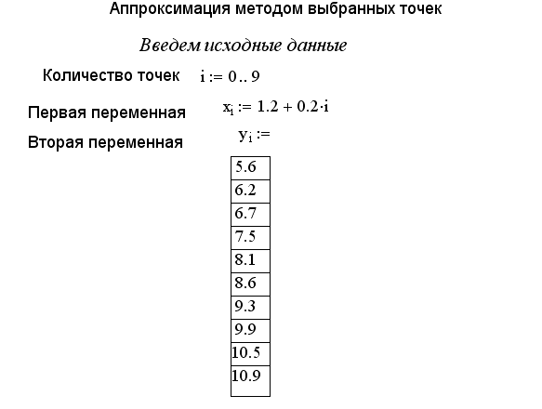

Рисунок 4.1 – Исходные данные

Отобразив экспериментальные данные на координатной плоскости, убедимся, что они расположены практически на одной прямой. Для метода выбранных точек используем несколько пар точек эксперимента и найдем коэффициенты аппроксимирующей функции. Для решения системы уравнений воспользуемся операторами Given – Find (рис. 4.2).

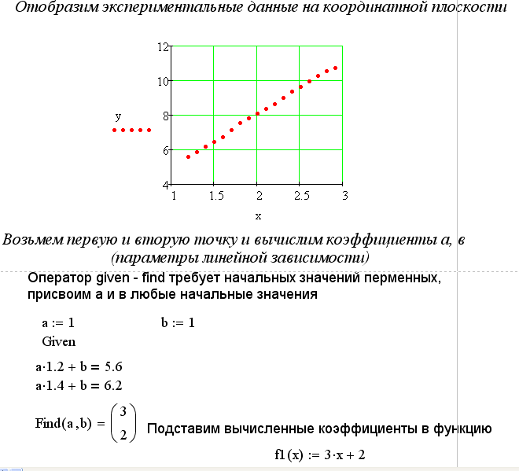

Рисунок 4.2 – Аппроксимация

Проведя вычисления три раза, получим три варианта аппроксимирующей функции. Обозначим полученные функции f1(x), f2(x), f3(x) определим, какая из них является наиболее точной. Для этого изобразим на координатной плоскости исходные и вычисленные значения (рис. 4.3 и рис. 4.4).

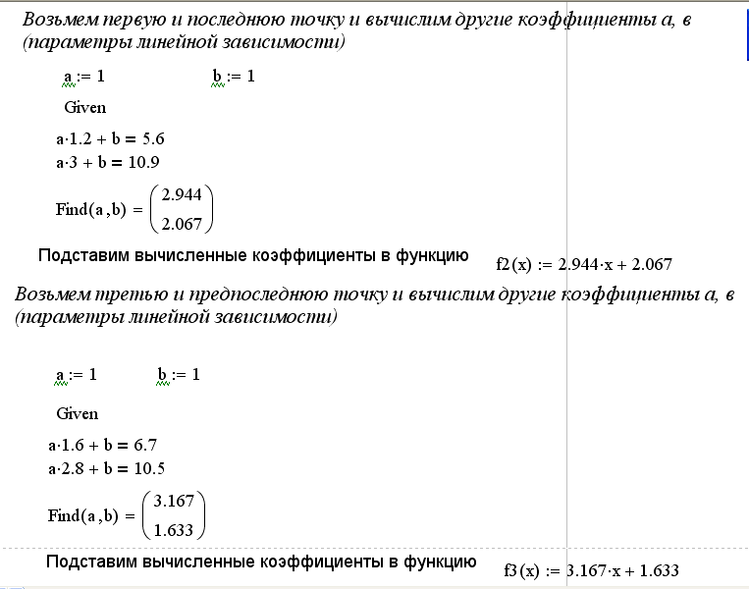

Рисунок 4.3 – Метод выбранных точек

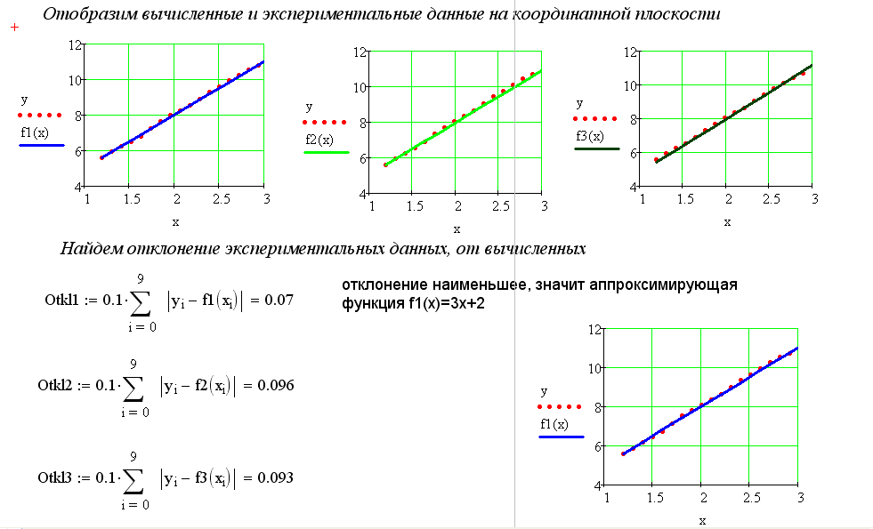

Рисунок 4.4 – Сравнение вычисленных и экспериментальных значений

**Задание 2.** Табличную зависимость

|  |  |  |  |  |  |  |  |  |  |
| --- | --- | --- | --- | --- | --- | --- | --- | --- | --- |
| 1.2 | 1.4 | 1.6 | 1.8 | 2 | 2.2 | 2.4 | 2.6 | 2.8 | 3 |
| 7,8 | 9,7 | 11,7 | 14,3 | 17,1 | 20 | 23 | 26,5 | 30,1 | 34 |

Изобразить на координатной плоскости и аппроксимировать подходящей функцией методом выбранных точек. Отобразить график вычисленной функции на той же плоскости.

**Решение**

Для решения задачи необходимо ввести исходные данные. Аргумент и функцию опишем как структурные величины, предварительно задав количество точек (рис. 4.5).

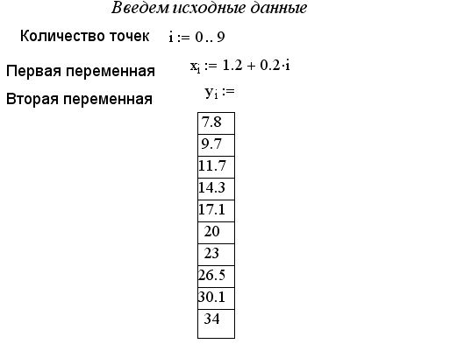

Рисунок 4.5 – Ввод исходных данных

Отобразив экспериментальные данные на координатной плоскости, убедимся, что они расположены практически на одной прямой. Для метода выбранных точек используем несколько пар точек эксперимента и найдем коэффициенты аппроксимирующей функции. Для решения системы уравнений воспользуемся операторами Given – Find (рис. 4.6).

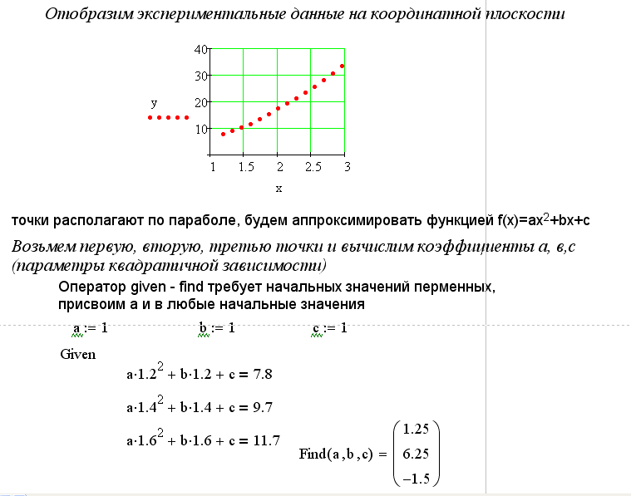

Рисунок 4.6 – Аппроксимация методом выбранных точек

Лабораторная работа № 16

**МЕТОД ВЫБРАННЫХ ТОЧЕК**

**Задание 1.** Табличную зависимость

|  |  |  |  |  |  |  |
| --- | --- | --- | --- | --- | --- | --- |
| 1 | 2 | 3 | 5 | 10 | 15 | 20 |
| 5,296 | 5,394 | 5,489 | 5,582 | 5,671 | 5,758 | 5,843 |

аппроксимировать функцией вида g(x)=aln(x+1)+b методом выбранных точек.

**Задание 2.** Табличную зависимость

|  |  |  |  |  |  |  |
| --- | --- | --- | --- | --- | --- | --- |
| 1 | 2 | 3 | 5 | 10 | 15 | 20 |
| 3 | 2,968 | 2,938 | 2,909 | 2,882 | 2,857 | 2,833 |

Пополнить в промежуточных точках способом линейной интерполяции, полную таблицу аппроксимировать методом выбранных точек зависимостью вида g(x)=a/(x+1)+b.

Лабораторная работа № 17

**МЕТОД НАИМЕНЬШИХ КВАДРАТОВ**

**Задание 1**.

|  |  |  |  |  |  |  |
| --- | --- | --- | --- | --- | --- | --- |
| 1 | 2 | 3 | 5 | 10 | 15 | 20 |
| 3 | 2,968 | 2,938 | 2,909 | 2,882 | 2,857 | 2,833 |

Аппроксимировать имеющуюся табличную зависимость функцией **.** Найти значения параметров методом наименьших квадратов

**Решение**

Аргумент меняется без закономерности, следовательно, будем использовать способ задания структурной величины методом пере-числения.

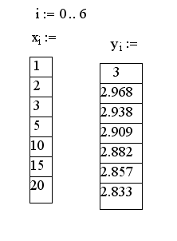

Рисунок 4.7 – Ввод исходных данных

Аппроксимирующая функция не является линейной, поэтому исходные вектора должны быть преобразованы по формулам линеаризации, равно как и полученные значения коэффициентов в уравнении прямой. Для этого воспользуемся математическими преобразованиями.

y=eax + b прологарифмируем обе части

ln(y)=ax+ln(b)

обозначим Y=ln(y) и B=ln(b)

получим линейную зависимость Y=ax+B.

Теперь можно воспользоваться встроенными функциями slope и intercept.

Результат вычислений представлен на рисунке 4.8.

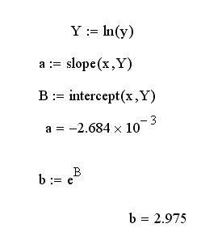

Рисунок 4.8 – Метод наименьших квадратов

**Задание 2**.

Табулировать функцию f(x)=x2+5x-6 на интервале от 10 до 12 с шагом 0,1. Аппроксимировать имеющуюся табличную зависимость функцией f(x)=ax+b**.** Найти значения параметров методом выбранных точек. Сравнить найденные значения параметров с их истинными значениями. Что можно сказать о точности полученных результатов в обоих способах?

**Решение**

Для решения задачи необходимо ввести исходные данные. Аргумент и функцию опишем как структурные величины, предварительно задав количество точек. Отобразив экспериментальные данные на координатной плоскости, убедимся, что они расположены практически на одной прямой. Для метода наименьших квадратов используем встроенными функциями slope и intercept (рис. 4.9).

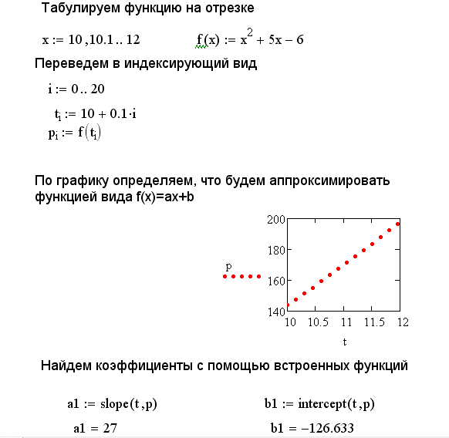

Рисунок 4.9 – Метод наименьших квадратов

Найдем коэффициенты с помощью метода выбранных точек. Для метода выбранных точек используем первую и последнюю точки эксперимента.

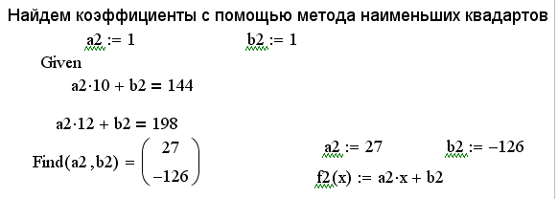

Рисунок 4.10 – Аппроксимация

Отобразим на координатной плоскости исходные данные и обе полученные функции. Убедимся, что графики практически совпадают

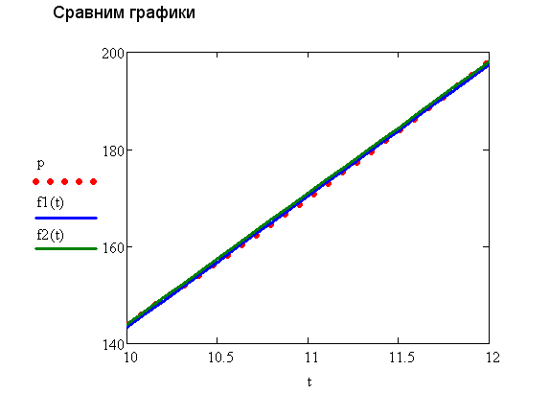

Рисунок 4.11 – Сравнение графиков

Самостоятельная работа 4

**АППРОКСИМАЦИЯ**

**Задание 1.**

Табулировать функцию f(x)= в точках x=1, 3, 5, 8, 10. Полученную табличную зависимость пополнить методом линейной интерполяции в 3 любых промежуточных точках. Полную табличную зависимость аппроксимировать методом выбранных точек зависимостью того же вида.

**Задание 2**.

|  |  |  |  |  |  |  |  |
| --- | --- | --- | --- | --- | --- | --- | --- |
| Х | 1 | 2 | 3 | 5 | 10 | 15 | 20 |
| У | 5 | 4,967 | 4,939 | 4,908 | 4,879 | 4,861 | 4,835 |

Аппроксимировать имеющуюся табличную зависимость функцией **.** Найти значения параметров методом наименьших квадратов

Лабораторная работа № 18

**ОПРЕДЕЛЕНИЕ ВИДА ЗАВИСИМОСТИ**

**Задание 1.** Определить вид зависимости по графику и аппроксимировать подходящим методом. Результаты сравнить графически.

|  |  |  |  |  |  |  |  |  |  |  |  |
| --- | --- | --- | --- | --- | --- | --- | --- | --- | --- | --- | --- |
| x | 5 | 5,1 | 5,2 | 5,3 | 5,4 | 5,5 | 5,6 | 5,7 | 5,8 | 5,9 | 6 |
| y | 14,9 | 15,2 | 15,65 | 15,9 | 16,15 | 16,5 | 16,8 | 17,15 | 17,4 | 17,7 | 18,01 |

**Решение**

Для решения задачи необходимо ввести исходные данные. Аргумент и функцию опишем как структурные величины, предварительно задав количество точек. Отобразив экспериментальные данные на координатной плоскости, убедимся, что они расположены практически на одной прямой (рис. 5.1).

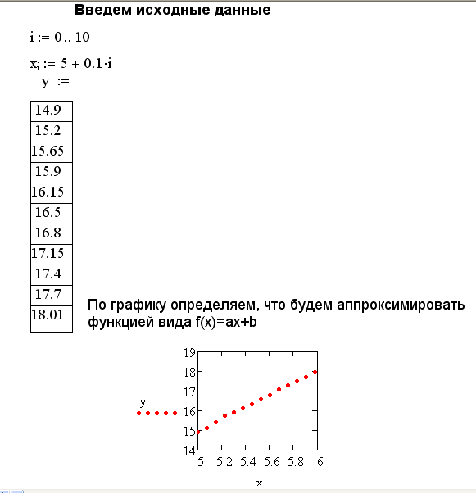

Рисунок 5.1 – Условие задачи

Так как аппроксимирующая функция имеет линейный вид, можно воспользоваться методом наименьших квадратов. Коэффициенты для данной функции найдем с помощью встроенных функций slope, intercept. Убедимся, что экспериментальные значения и вычисленная функция практически совпадают (рис. 5.2).

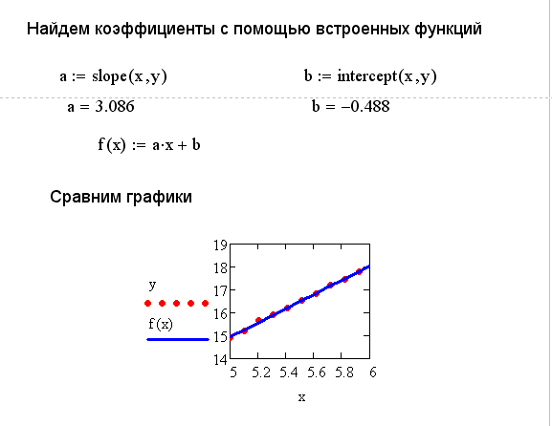

Рисунок 5.2 – Результат вычислений

**Задание 2.** Изобразить данную табличную зависимость на координатной плоскости. Определить вид зависимости по графику и аппроксимировать подходящим методом. Результаты сравнить графически.

|  |  |  |  |  |  |  |  |  |  |  |  |
| --- | --- | --- | --- | --- | --- | --- | --- | --- | --- | --- | --- |
| t | 6.0 | 6.1 | 6.2 | 6.3 | 6.4 | 6.5 | 6.6 | 6.7 | 6.8 | 6.9 | 7.0 |
| p | 1.83 | 1.82 | 1.8 | 1.79 | 1.78 | 1.77 | 1.757 | 1.746 | 1.73 | 1.725 | 1.71 |

**Решение**

Для решения задачи необходимо ввести исходные данные. Аргумент и функцию опишем как структурные величины, предварительно задав количество точек. Отобразив экспериментальные данные на координатной плоскости, убедимся, что они расположены практически на одной прямой (рис. 5.3).

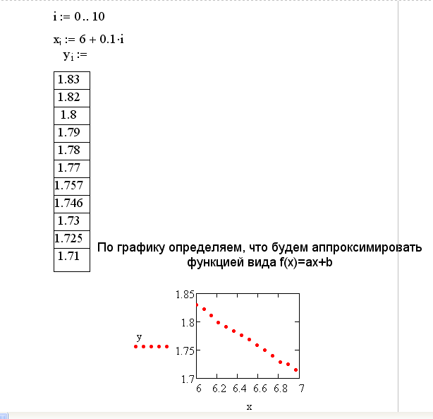

Рисунок 5.3 – Выбор аппроксимирующей функции

Так как аппроксимирующая функция имеет линейный вид, можно воспользоваться методом наименьших квадратов. Коэффициенты для данной функции найдем с помощью встроенных функций slope, intercept. Убедимся, что экспериментальные значения и вычисленная функция практически совпадают (рис. 5.4).

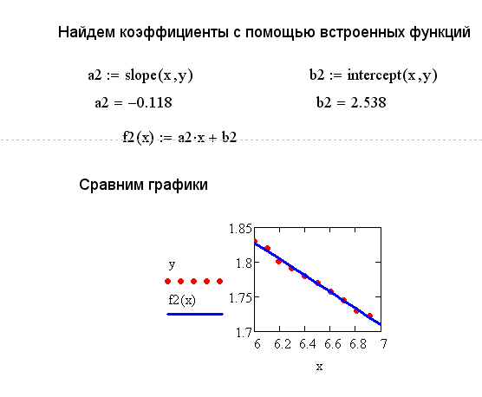

Рисунок 5.4 – Результат вычислений

**Задание 3.** Построить график табличной зависимости. Определить вид зависимости по графику и аппроксимировать подходящим методом. Результаты сравнить графически.

|  |  |  |  |  |  |  |  |  |  |
| --- | --- | --- | --- | --- | --- | --- | --- | --- | --- |
| x | 0.39 | 0.48 | 0.57 | 0.66 | 0.75 | 0.84 | 0.93 | 1.02 | 1.11 |
| p | 1.78 | 1.96 | 2.14 | 2.32 | 2.5 | 2.68 | 2.86 | 3.04 | 3.22 |

Лабораторная работа № 19

**ПОДБОР ЗАВИСИМОСТИ**

**Задание 1.** Определить вид зависимости через средние характеристики и аппроксимировать двумя методами. Результаты сравнить графически.

|  |  |  |  |  |  |  |  |  |  |  |  |  |  |  |  |
| --- | --- | --- | --- | --- | --- | --- | --- | --- | --- | --- | --- | --- | --- | --- | --- |
| х | 0,5 | 1 | 1,5 | 2 | 2,5 | 3 | 3,5 | 4 | 4,5 | 5 | 5,5 | 6 | 6,5 | 7 | 7,5 |
| y | 4 | 5,1 | 6 | 7,1 | 8 | 8,9 | 10 | 11,1 | 12 | 13,1 | 14 | 15 | 15,9 | 17 | 18 |

**Решение**

Для решения задачи необходимо ввести исходные данные. Аргумент и функцию опишем как структурные величины, предварительно задав количество точек (рис. 5.5).

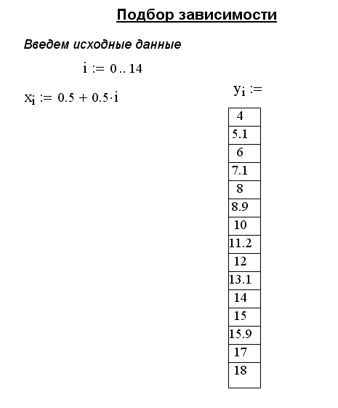

Рисунок 5.5 – Исходные данные

Найдем средние характеристики. Среднее арифметическое, среднее геометрическое и среднее гармоническое для аргумента и функции вычисляем по формулам. Затем найдем значения функции, соответствующие средним значениям аргумента, используем линейную интерполяцию. Вычисленные средние и интерполяционные значения используем для нахождения отклонений. Минимальное отклонение и определит вид аппроксимирующей функции (рис. 5.6).

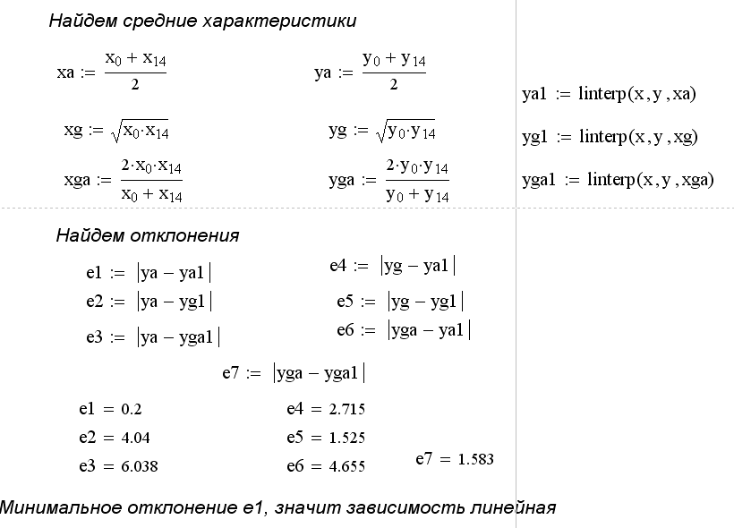

Рисунок 5.6 – Вычисление средних характеристик

Для нахождения коэффициентов аппроксимирующей функции используем методы выбранных точек и наименьших квадратов. Для первого метода возьмем нулевую и четырнадцатую точки. Получим две аппроксимирующие функции (рис. 5.7).

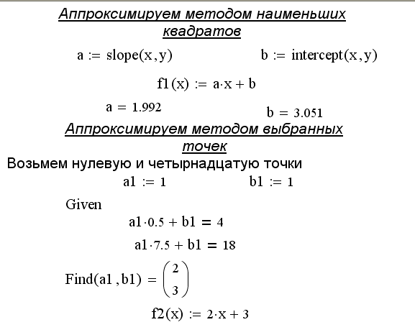

Рисунок 5.7 – Аппроксимация разными методами

Полученные коэффициенты не совпадают. Для более точного значения используем метод выбранных точек несколько раз. Вычислим еще две аппроксимирующие функции. В первом случае для нахождения коэффициентов используем нулевую и седьмую точки. Получим a2=2 и b2=3. Во втором случае для нахождения коэффициентов используем восьмую и девятую точки. Получим a3=2,2 и b3=2,1.

Для решения систем воспользуемся операторами Given – Find.

Полученные функции обозначим f2(x), f3(x) и f4(x).

Результаты вычислений показаны на рисунке 5.8.

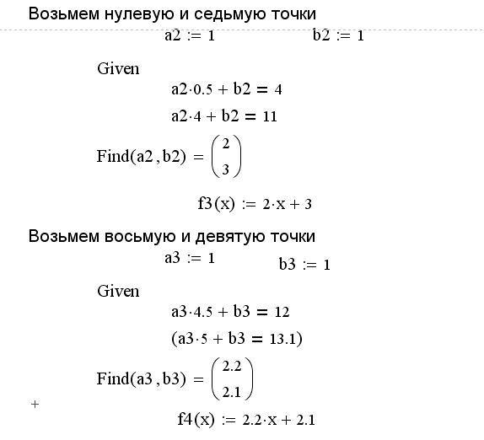

Рисунок 5.8 – Метод выбранных точек

Для определения наиболее точного результата сравним экспериментальные и вычисленные значения. Для этого отобразим на координатной плоскости сначала все вычисленные значения. Затем построим отдельно каждую из вычисленных функций и экспериментальные значения.

С помощью панели форматирования графиков перенесем оси координат по центру. С помощью второй вкладки *Трассировка* на панели *Форматирование выбранного графика* выберем для построения графика f1(x)тип *линия,* а для построения графика у – *точки*. Аналогично поступим и при построении графиков f2(x) и у, а также и для f3(x) и у. результаты отражены на рисунке 5.9.

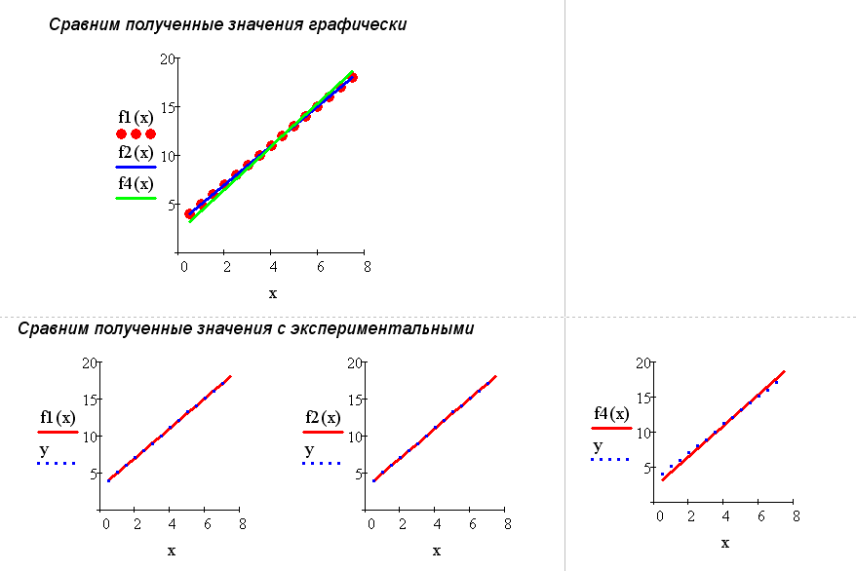

Рисунок 5.9 – Сравнение графиков

Таким образом, на основании сравнения графиков можно сделать вывод, что наиболее точной оказалась аппроксимация методом выбранных точек (используя нулевую и последнюю точки). Следовательно, аппроксимирующей функцией следует считать функцию f(x)=2x+3

**Задание 2.**

Табулировать функцию f(x)=2ln(x)+1 в точках x=1, 3, 5, 8, 10. Полученную табличную зависимость пополнить методом линейной интерполяции в 3 любых промежуточных точках. Определить вид зависимости через средние характеристики. Полную табличную зависимость аппроксимировать методом выбранных точек.

Лабораторная работа № 20

**ПОДБОР ЗАВИСИМОСТИ**

**Задание 1**. Полную таблицу значений из работы № 19 считать экспериментальной зависимостью. Аппроксимировать имеющуюся табличную зависимость функцией соответствующего вида из работы № 8, введя в нее вместо коэффициентов параметры **a** и **b.** Найти значения параметров методом наименьших квадратов

**Примечание**. Для метода наименьших квадратов предварительно выполнить линеаризацию своей зависимости.

Лабораторная работа № 21

**ПОДБОР ЗАВИСИМОСТИ**

**Задание 1**. Полную таблицу значений из работы № 19 считать экспериментальной зависимостью. Аппроксимировать имеющуюся табличную зависимость функцией соответствующего вида из работы № 8, введя в нее вместо коэффициентов параметры **a** и **b.** Найти значения параметров методом выбранных точек. Сравнить найденные значения параметров с их истинными значениями. Что можно сказать о точности полученных результатов в обоих способах?

Самостоятельная работа № 5

**ПОДБОР ЗАВИСИМОСТИ**

**Задание 1.** Определить вид зависимости через средние характеристики и аппроксимировать двумя методами. Результаты сравнить графически.

|  |  |  |  |  |  |  |  |  |  |  |  |  |  |  |  |  |  |  |  |  |  |  |  |  |
| --- | --- | --- | --- | --- | --- | --- | --- | --- | --- | --- | --- | --- | --- | --- | --- | --- | --- | --- | --- | --- | --- | --- | --- | --- |
| х | | 1,5 | | 2 | | 2,5 | | 3 | | 3,5 | | 4 | | 4,5 | | 5 | | 5,5 | | 6 | 6,5 | 7 | 7,5 | 8 |
| Вариант | **1** | | 4 | | 4,9 | | 6 | | 7,2 | | 8 | | 9,1 | | 10 | | 11 | | 12 | 13 | 13,9 | 15 | 16 | 17 |
| **2** | | 5,1 | | 6 | | 7,1 | | 8 | | 8,9 | | 10 | | 11 | | 12 | | 13,1 | 14 | 15 | 16 | 17 | 18 |
| **3** | | 3 | | 3,9 | | 5 | | 6,2 | | 7 | | 8,1 | | 8,9 | | 10 | | 11 | 12 | 12,9 | 14 | 15 | 16 |
| **4** | | 3,1 | | 4 | | 5,1 | | 6 | | 6,9 | | 8 | | 9 | | 10 | | 11,1 | 12 | 13,1 | 14 | 15 | 16 |
| **5** | | 2,1 | | 3 | | 4,1 | | 5 | | 5,9 | | 7 | | 8,1 | | 9 | | 10,1 | 11 | 12,1 | 13 | 14 | 15 |
| **6** | | 1 | | 2,1 | | 3 | | 3,9 | | 4,9 | | 6 | | 6,9 | | 8,1 | | 9 | 10,9 | 12 | 13,1 | 14 | 14 |
| **7** | | 1 | | 2,1 | | 3 | | 4,1 | | 5 | | 6,1 | | 7 | | 8 | | 8,9 | 10 | 10,9 | 12 | 13 | 14 |
| **8** | | 7,9 | | 10 | | 12 | | 14 | | 16 | | 18 | | 20,1 | | 22 | | 24 | 26 | 28 | 30,1 | 32 | 34 |
| **9** | | 7 | | 8,9 | | 11 | | 13 | | 15 | | 17 | | 19,1 | | 21 | | 23 | 25 | 27,1 | 29 | 31 | 33 |
| **10** | | 5,1 | | 7 | | 9 | | 11 | | 13 | | 15 | | 17 | | 19 | | 21 | 23,1 | 25 | 26,9 | 29 | 31 |
| **11** | | 6 | | 7,5 | | 9 | | 10,5 | | 12 | | 13,5 | | 15 | | 16,5 | | 18 | 19,5 | 21 | 22,5 | 24 | 25,5 |
| **12** | | 7,1 | | 8,5 | | 9,9 | | 11,5 | | 13 | | 14,5 | | 16 | | 17,5 | | 19 | 20,5 | 22 | 23,5 | 25 | 26,5 |
| **13** | | 0,5 | | 0,9 | | 1,5 | | 2 | | 2,5 | | 2,9 | | 3,5 | | 4 | | 4,5 | 4,9 | 5,5 | 6 | 6,5 | 7 |
| **14** | | 0 | | 0,9 | | 2 | | 3 | | 4,1 | | 5 | | 6.1 | | 6.99 | | 8 | 8,9 | 10 | 11 | 12 | 13,1 |
| **15** | | 3 | | 4,1 | | 5 | | 5,9 | | 7 | | 8 | | 9,1 | | 10 | | 11 | 12 | 13 | 14 | 15 | 16,1 |

**Задание 2.** Аналитическую производную функции f(x), считать экспериментальной, определить вид аппроксимирующей зависимости через средние характеристики и найти коэффициенты методом выбранных точек.

|  |  |  |  |
| --- | --- | --- | --- |
| Вариант | Задание | Вариант | Задание |
| 1 | f(x)=ln(x+1) | 9 | f(x)=ln(x+2) |
| 2 | f(x)=lnx+1 | 10 | f(x)=lnx+2 |
| 3 | f(x)=ln(x+3) | 11 | f(x)=ln(x+4) |
| 4 | f(x)=lnx+3 | 12 | f(x)=lnx+4 |
| 5 | f(x)=ln(x+5) | 13 | f(x)=lnx+x |
| 6 | f(x)=lnx+3x | 14 | f(x)=lnx+2x |
| 7 | f(x)=lnx-x | 15 | f(x)=lnx+4x |
| 8 | f(x)=lnx-2 | 16 | f(x)=lnx+5x |

**ЗАДАЧИ ПОВЫШЕННОЙ СЛОЖНОСТИ**

**№ 1**

Табулировать функцию f(x) на интервале [a;a+1] с шагом 0.1. Считать полученную табличную зависимость экспериментальной и найти значения f′(x) во всех доступных точках интервала по формулам левых, центральных или правых разностей. Сравнить полученные значения производной с ее истинными значениями в соответствующих точках, используя формулу средней абсолютной погрешности.

**№ 2**

Решить параметрическое уравнение f(k,x)=0, используя функцию root или оператор Given, для пяти различных значений параметра. Полученную табличную зависимость корней от параметра аппроксимировать методом выбранных точек или наименьших квадратов.

**№ 3**

Табулировать f(x) на интервале [a;a+1] с шагом 0.1. Для полученной табличной зависимости установить ее вид через вычисление вспомогательных характеристик.

Найти значение параметров установленной зависимости методом выбранных точек или наименьших квадратов. Оценить погрешность аппроксимации.

**№ 4**

Найти площадь уплотняющей прокладки сложной конфигурации по формулам левых, правых прямоугольников или трапеций. Сравнить полученные результаты.

**№ 5**

В заданных точках табулировать функцию f(x) и ее производную, полученную путем символьных преобразований. Полученную табличную зависимость производной аппроксимировать зависимостью вида g(x) методом выбранных точек или наименьших квадратов.

**№ 6**

Табулировать функцию f(x) в заданных точках. Пополнить полученную табличную зависимость пополнить методом линейной или сплайновой интерполяции в промежуточных точках.

Полученную полную табличную зависимость аппроксимировать методом выбранных точек или наименьших квадратов зависимостью того же вида.

**№ 7**

Заданную табличную зависимость аппроксимировать зависимостью вида g(x) методом выбранных точек или наименьших квадратов. Найти площадь криволинейной трапеции, ограниченной данной зависимостью и осью абсцисс. Построить график исходной зависимости.